21.3 实际问题与一元二次方程(2课时)
第1课时 解决代数问题


1．经历用一元二次方程解决实际问题的过程，总结列一元二次方程解决实际问题的一般步骤．
2．通过学生自主探究，会根据传播问题、百分率问题中的数量关系列一元二次方程并求解，熟悉解题的具体步骤．
3．通过实际问题的解答，让学生认识到对方程的解必须要进行检验，方程的解是否舍去要以是否符合问题的实际意义为标准．

重点
利用一元二次方程解决传播问题、百分率问题．
难点
如果理解传播问题的传播过程和百分率问题中的增长(降低)过程，找到传播问题和百分率问题中的数量关系．

一、引入新课
1．列方程解应用题的基本步骤有哪些？应注意什么？
2．科学家在细胞研究过程中发现：
(1)一个细胞一次可分裂成2个，经过3次分裂后共有多少个细胞？
(2)一个细胞一次可分裂成x个，经过3次分裂后共有多少个细胞？
(3)如是一个细胞一次可分裂成2个，分裂后原有细胞仍然存在并能再次分裂，试问经过3次分裂后共有多少个细胞？
二、教学活动
活动1：自学教材探究1，思考教师所提问题．
有一人患了流感，经过两轮传染后，有121人患了流感，每轮传染中平均一个人传染了几个人？
(1)如何理解“两轮传染”？如果设每轮传染中平均一个人传染了x个人，第一轮传染后共有________人患流感．第二轮传染后共有________人患流感．
(2)本题中有哪些数量关系？
(3)如何利用已知的数量关系选取未知数并列出方程？
解答：设每轮传染中平均一个人传染了x个人，则依题意第一轮传染后有(x＋1)人患了流感，第二轮有x(1＋x)人被传染上了流感．于是可列方程：
1＋x＋x(1＋x)＝121
解方程得x₁＝10，x₂＝－12(不合题意舍去)
因此每轮传染中平均一个人传染了10个人．
变式练习：如果按这样的传播速度，三轮传染后有多少人患了流感？
活动2：自学教材探究2，思考老师所提问题．
两年前生产1吨甲种药品的成本是5000元，生产1吨乙种药品的成本是6000元，随着生产技术的进步，现在生产1吨甲种药品的成本是3000元，生产1吨乙种药品的成本是3600元，哪种药品成本的年平均下降率较大？
(1)如何理解年平均下降额与年平均下降率？它们相等吗？
(2)若设甲种药品年平均下降率为x，则一年后，甲种药品的成本下降了________元，此时成本为________元；两年后，甲种药品下降了________元，此时成本为________元．
(3)增长率(下降率)公式的归纳：设基准数为a，增长率为x，则一月(或一年)后产量为a(1±x)；
二月(或二年)后产量为a(1±x)²；
n月(或n年)后产量为a(1±x)^{n}；
如果已知n月(n年)后总产量为M，则有下面等式：M＝a(1±x)^{n}.
(4)对甲种药品而言根据等量关系列方程为：________________.
三、课堂小结与作业布置
课堂小结
1．列一元二次方程解应用题的步骤：审、设、找、列、解、答．最后要检验根是否符合实际．
2．传播问题解决的关键是传播源的确定和等量关系的建立．
3．若平均增长(降低)率为x，增长(或降低)前的基准数是a，增长(或降低)n次后的量是b，则有：a(1±x)^{n}＝b(常见n＝2)．
4．成本下降额较大的药品，它的下降率不一定也较大，成本下降额较小的药品，它的下降率不一定也较小．
作业布置
教材习题
第2课时 解决几何问题

1．通过探究，学会分析几何问题中蕴含的数量关系，列出一元二次方程解决几何问题．
2．通过探究，使学生认识在几何问题中可以将图形进行适当变换，使列方程更容易．
3．通过实际问题的解答，再次让学生认识到对方程的解必须要进行检验，方程的解是否舍去要以是否符合问题的实际意义为标准．
重点
通过实际图形问题，培养学生运用一元二次方程分析和解决几何问题的能力．
难点
在探究几何问题的过程中，找出数量关系，正确地建立一元二次方程．
活动1 创设情境
1．长方形的周长________，面积________，长方体的体积公式________．
2．如图所示：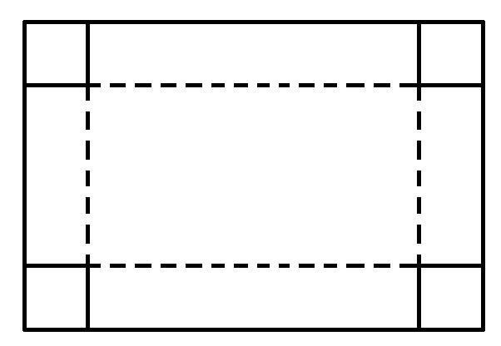
(1)一块长方形铁皮的长是10 cm，宽是8 cm，四角各截去一个边长为2 cm的小正方形，制成一个长方体容器，这个长方体容器的底面积是________，高是________，体积是________．
(2)一块长方形铁皮的长是10 cm，宽是8 cm，四角各截去一个边长为x cm的小正方形，制成一个长方体容器，这个长方体容器的底面积是________，高是________，体积是________．
活动2 自学教材探究3，思考老师所提问题
要设计一本书的封面，封面长27 cm，宽21 cm，正中央是一个与整个封面长宽比例相同的矩形，如果要使四周的彩色边衬所占面积是封面面积的四分之一，上下边衬等宽，左右边衬等宽，应如何设计四周边衬的宽度(精确到0.1 cm)．
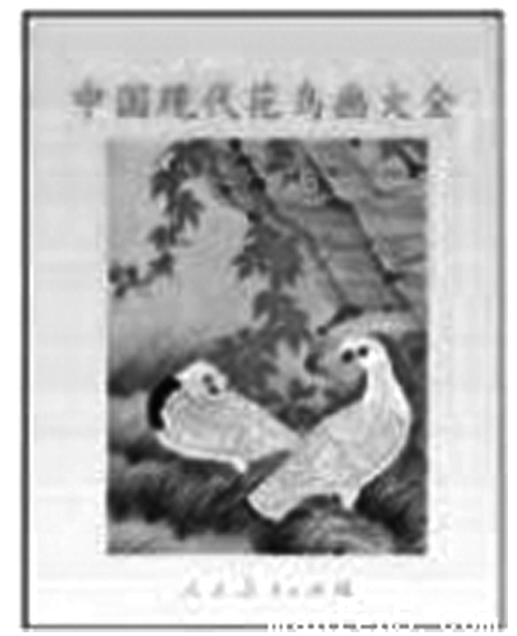
(1)要设计书本封面的长与宽的比是________，则正中央矩形的长与宽的比是________．
(2)为什么说上下边衬宽与左右边衬宽之比为9∶7？试与同伴交流一下．
(3)若设上、下边衬的宽均为9x cm，左、右边衬的宽均为7x cm，则中央矩形的长为________cm，宽为________cm，面积为________cm².
(4)根据等量关系：________，可列方程为：________.
(5)你能写出解题过程吗？(注意对结果是否合理进行检验．)
(6)思考如果设正中央矩形的长与宽分别为9x cm和7x cm，你又怎样去求上下、左右边衬的宽？
活动3 变式练习
如图所示，在一个长为50米，宽为30米的矩形空地上，建造一个花园，要求花园的面积占整块面积的75%，等宽且互相垂直的两条路的面积占25%，求路的宽度．
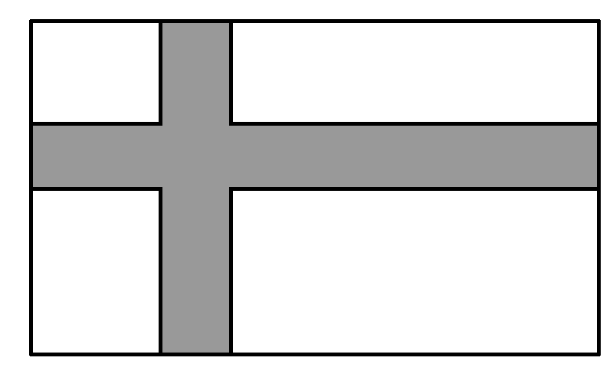
答案：路的宽度为5米．
活动4 课堂小结与作业布置
课堂小结
1．利用已学的特殊图形的面积(或体积)公式建立一元二次方程的数学模型，并运用它解决实际问题的关键是弄清题目中的数量关系．
2．根据面积与面积(或体积)之间的等量关系建立一元二次方程，并能正确解方程，最后对所得结果是否合理要进行检验．
作业布置

